

Штаб
МО ВВПОД «ЮНАРМИЯ»
Кайбицкий муниципальный район
Республики Татарстан
422330 Кайбицкий район
село Большие Кайбицы
ул. Ш. Галиева д.12
тел.8(84370)21187
эл. почта:junajaarmija@rambler.ru

Еженедельный отчет МО ВВПОД «Юнармия»
Кайбицкого муниципального района за период с 17-24.03.22.

1.Количество участников движения: 326.
2.Количество принятых юнармейцев: 0.
3.Проведенные за неделю мероприятия: 12

- МО ВВПОД «Юнармия» и газета «Кайбицкие зори».
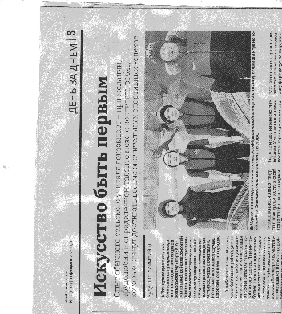
Юнармейцы отряда имени кавалера ордена Красной Звезды Фатих Багаутдинович Шафигуллина – олимпийская надежда Республики.
- Организация поддержки президента и Российских войск в связи с событиями на Украине.
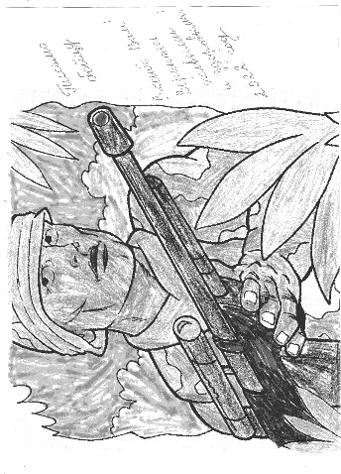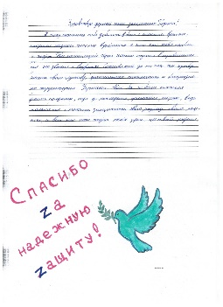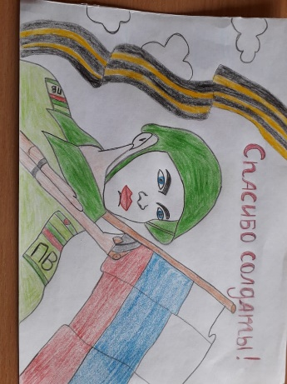

- Акция «Письмо солдату» (ЛНР и ДНР)
Бойцу Вооружённых Сил Российской Федерации, принимающему участие
в военной операции против украинской нацистской хунты - из глубокого тыла.
Здравствуй, наш дорогой герой!
Пишет тебе юнармеец отряда имени Героя Советского Союза Андрея Евдокимовича Кошкина Большеподберезинской средней школы Кайбицкого муниципального района Республики Татарстан Малышева Анастасия.
Наш юнармейский отряд с гордостью носит имя Героя Советского Союза Андрея Евдокимовича Кошкина. Мы знаем все его подвиги.
5 сентября 1943 года разведывательная группа А.Е. Кошкина проникла в тыл противника. При выполнении задания разведчики уничтожили склад боеприпасов, истребили 15 гитлеровцев. При возвращении встретили группу фашистов, вступив в бой, уничтожили троих и пятерых взяли в плен.
29 сентября 1943 года под сильным огнём противника с группой бойцов Кошкин преодолел реку Днепр. Разведчики вскрыли систему огня обороны противника, захватили в штабе важные документы, добытые сведения доложили командованию.
5 октября 1943 года возглавляемая Кошкиным группа разведчиков в районе села Куцеволовка Онуфриевского района Кировоградской области Украины уничтожила склад боеприпасов и склад горючего, взяла в плен несколько вражеских солдат.
В ночь с 8 на 9 октября 1943 года при наступлении на высоту в районе села Куцеволовка А.Е. Кошкин одним из первых ворвался в расположение противника, забросав гранатами огневую точку, вывел из строя вражеский пулемет, чем обеспечил успешное продвижение подразделения. В этом бою уничтожил в рукопашной схватке 3-х гитлеровцев.
Указом Президиума Верховного Совета СССР от 22 февраля 1944 года за образцовое выполнение заданий командования и проявленные мужество и героизм в боях с немецко-фашистскими захватчиками гвардии младшему сержанту Кошкину Андрею Евдокимовичу присвоено звание Героя Советского Союза с вручением ордена Ленина и медали "Золотая Звезда" (№ 2495).
Наш Герой служил и совершал подвиги там же, где их сейчас совершаешь ты.
Я знаю - тебе сейчас приходится тяжело. Твоя жизнь ежеминутно подвергается риску - и потому тебе, как никогда важно чувствовать поддержку из тыла, поддержку со стороны тех, за кого ты сражаешься.
Знай: мы поддерживаем тебя, солдат!
Что пожелать тебе, мой неизвестный, но такой родной соотечественник? Прежде всего - выжить и скорее вернуться домой с победой, как наш Герой Кошкин Андрей Евдокимович. С победой и никак иначе - не только потому, что по-другому уже не получится, но и потому, что от твоей победы зависят сегодня жизни очень многих русских людей, как на истерзанном за восемь лет Донбассе, так и здесь, в России.
Многие говорят тебе сейчас: вспомни, дескать, русский солдат, как ты нужен дома, вспомни о своей семье, о тех, кто тебя ждёт. Да, вспомни - и именно поэтому постарайся победить. Иначе украинские бомбы и снаряды, восемь лет терзающие жителей Донбасса, обрушатся на головы твоих домашних.
Да хранит тебя Господь, русский герой! #ДаПобеде #ПоддерживаемРоссийскуюАрмия
- 19.03.22. День моряка – подводника. Подготовка поздравлений, встреч, чествований.
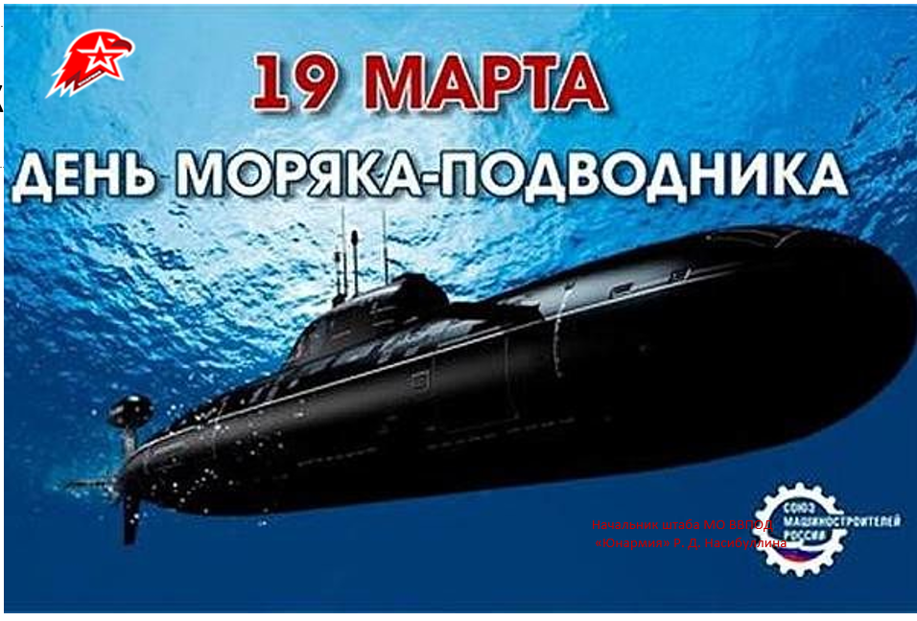

https://cloud.mail.ru/public/YF3X/VZkMYxLK7

- 15.03.22. Флешмоб отряда имени Героя Социалистического труда Рифката Калимуллович Калимуллина посвященный году “Сохранения культурного наследия народов Кайбицкого района.
https://cloud.mail.ru/public/PYsK/obBifYPzr
Коллектив МБУ ДО ЦВР «ЭКО» и штаб МО ВВПОД «Юнармия» присоединились к акции по поводу празднования Дня воссоединения Крыма с Россией.
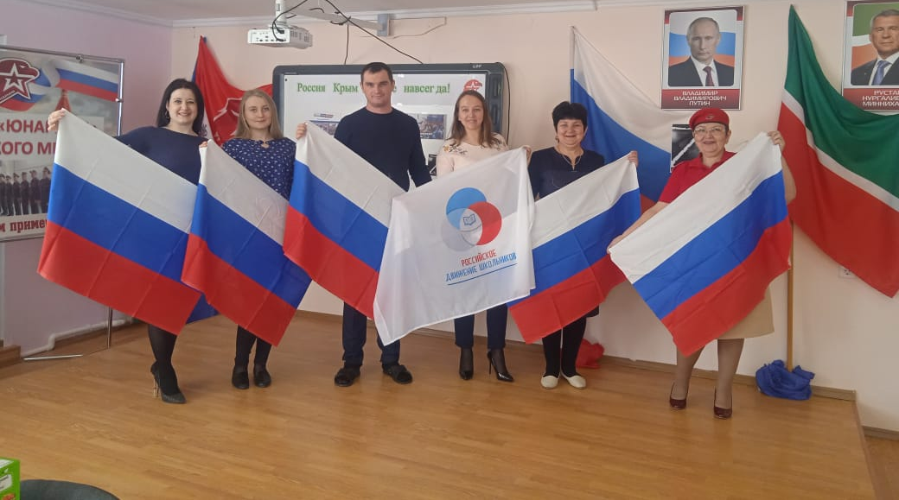

2. Юнармейцы отряда им Героя Советского Союза М. К. Кузьмина участвовали в викторине "Крым в нашем сердце", посвященной воссоединению Крыма с Россией.
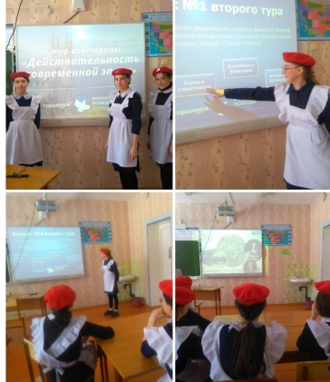
3. В Берлибашской школе прошли мероприятия, посвященные Дню воссоединения Крыма с Россией. #zамир #zаРодину #zаРоссию #zаправду #ДеньвоссоединенияКрымасРоссией #Крым #Россия #юнармия #юнармияРТ #РДШ #рдшРТ
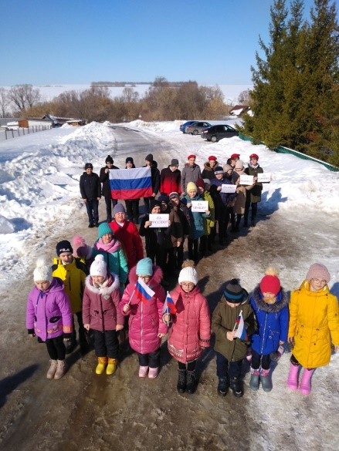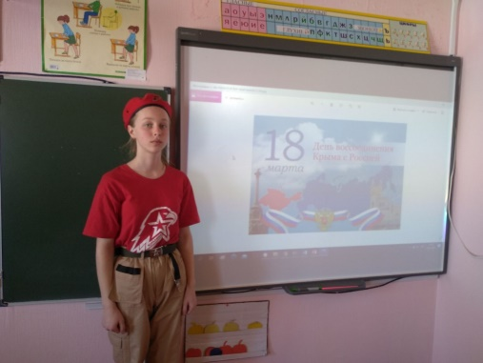
4. Отряд имени кавалера ордена Красной Звезды Ф. Б. Шафигуллина «Муралинская ООШ» на уроке мира по поводу воссоединения Крыма с Россией.
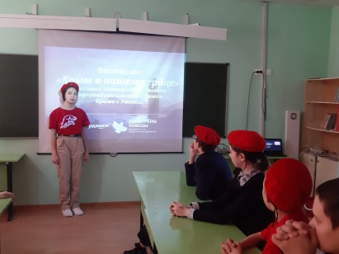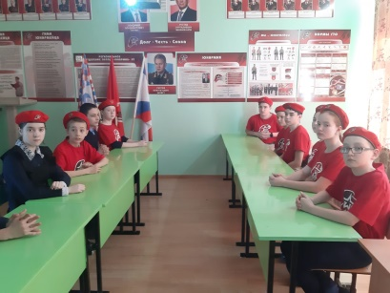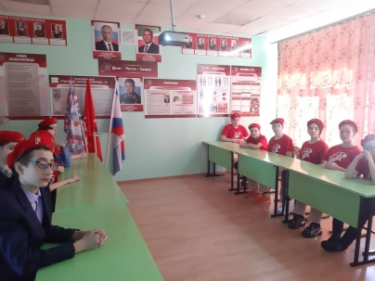

5. Юнармейцы отряда имени полного кавалера орденов Славы И.П.Субботина МБОУ ''Ульянковская ООШ'' прочитали патриотические стихи посвященные воссоединению.
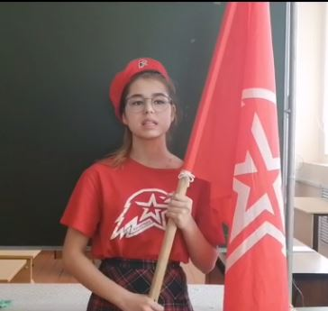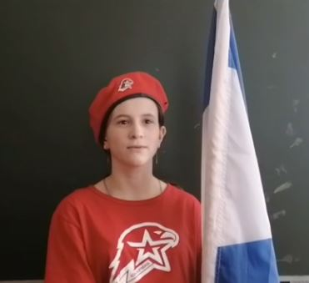
1.Тякмакова Виктория.
2.Корнилова Дарья.

6. Юнармейцы отряда имени кавалера ордена Отечественной войны Р. З.Зиганшина провели эвристическую беседу, посвящённую Дню воссоединения Крыма с Россией.

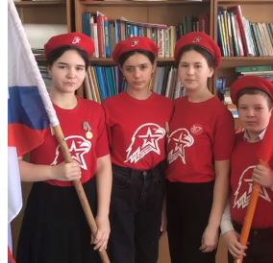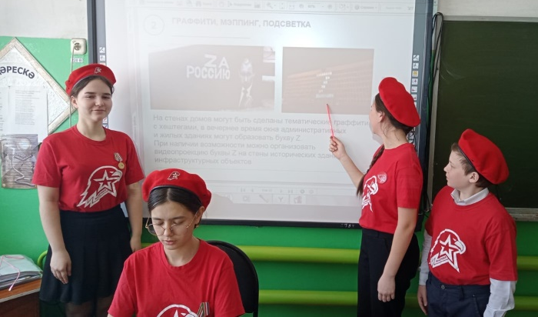
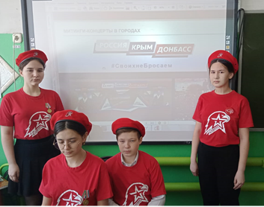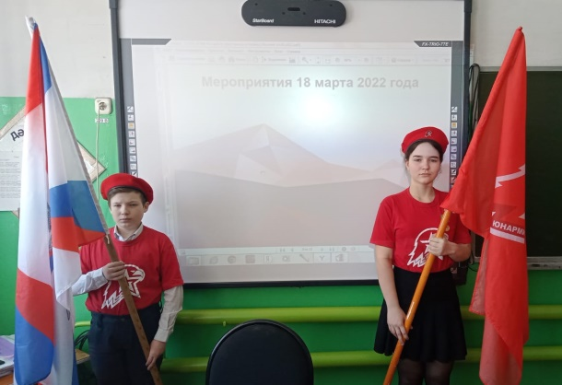

7. Юнармейцы отряда имени Героя Социалистического Труда Р. Калимуллина «Бурундуковская ООШ» организовали квест, для учащихся младших классов, посвящённый Дню воссоединения Крыма с Россией.
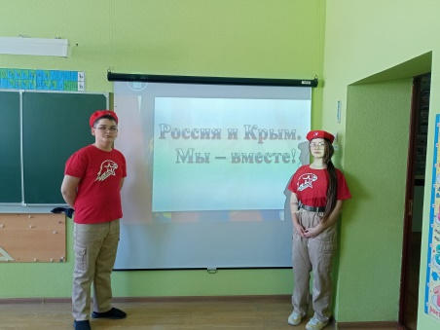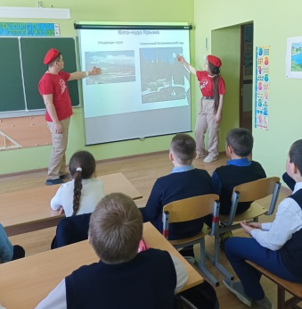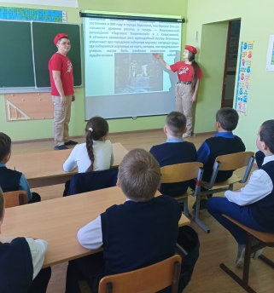
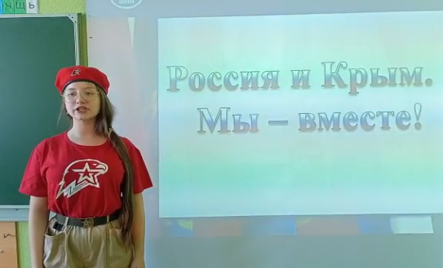

8. Юнармейцы отряда имени Героя Советского Союза И.М.Федорова завершили флешмоб , к Дню воссоединения Крыма с Россией.
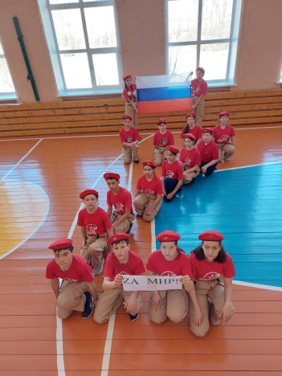
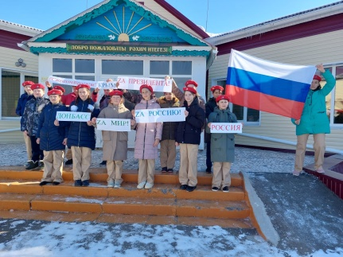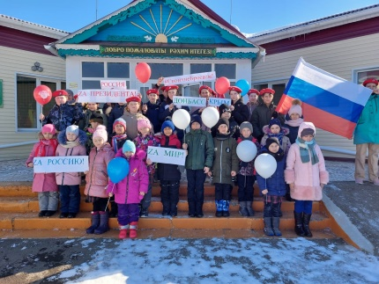

11. Юнармейцы отряда имени кавалера ордена Красного Знамени С. Ф. Рыбакова «Маломеминской ООШ» на викторине, посвящённой Дню воссоединения Крыма с Россией.
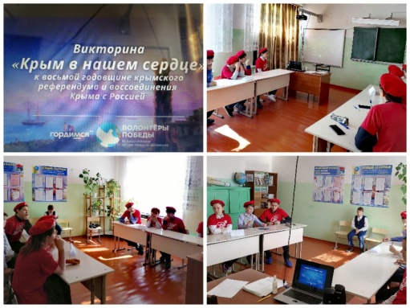

23.03.22. В течение всего времени Организация поддержки президента и Российских войск в связи с событиями на Украине. Telegram.
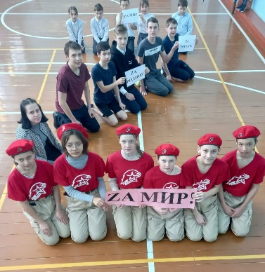
И https://t.me/yunarmiya_kaibych_rt/83
Юнармейцы отряда имени кавалера ордена Славы Тимура Назмутдинова провели акцию"Письмо солдату" и "Zа мир"
https://t.me/yunarmiya_kaibych_rt/79
Юнармейцы отряда имени кавалера Красной Звезды Миннуллина Мансура Калимулловича участвуют в конкурсе чтецов патриотических стихов. М.Львов "Сколько нас, нерусских, у России"
https://t.me/yunarmiya_kaibych_rt/77
Отряд имени кавалера ордена Красной Звезды В.М.Драндрова.
https://t.me/yunarmiya_kaibych_rt/76
Активисты РДШ и юнармейцы отряда имени кавалера ордена Тудового Красного знамени Е. Г. Тутаева приняли участие в акции "Крым и Россия - мы вместе!", посвященной Дню воссоединения Крыма с Россией. #zамир #zаРодину #zаРоссию #zаправду #День_воссоединения_Крыма_с_Россией #Крым #Россия #юнармия #юнармияРТ #РДШ #рдшРТ
https://t.me/yunarmiya_kaibych_rt/75
https://t.me/yunarmiya_kaibych_rt/74
Активисты РДШ и юнармейцы отряда имени кавалера ордена Тудового Красного знамени Е. Г. Тутаева приняли участие в акции "Крым и Россия - мы вместе!", посвященной Дню воссоединения Крыма с Россией. #zамир #zаРодину #zаРоссию #zаправду #День_воссоединения_Крыма_с_Россией #Крым #Россия #юнармия #юнармияРТ #РДШ #рдшРТ

- 24.03.22. День штурманской авиации. Telegram.
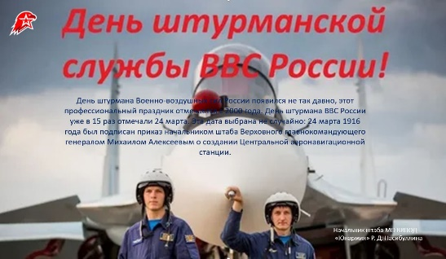
День штурмана Военно-воздушных сил России появился не так давно, этот профессиональный праздник отмечается с 2000 года. День штурмана ВВС России уже в 15 раз отмечали 24 марта. Эта дата выбрана не случайно: 24 марта 1916 года был подписан приказ начальником штаба Верховного главнокомандующего генералом Михаилом Алексеевым о создании Центральной аэронавигационной станции. Telegram.

- 24.03.22. Иван Павлович Субботин и Платонов В.Р. 24.03.1945 года стали полными кавалерами ордена Славы. Урок Мужества с участием ветеранов ГСВГ и учителя ОБЖ.
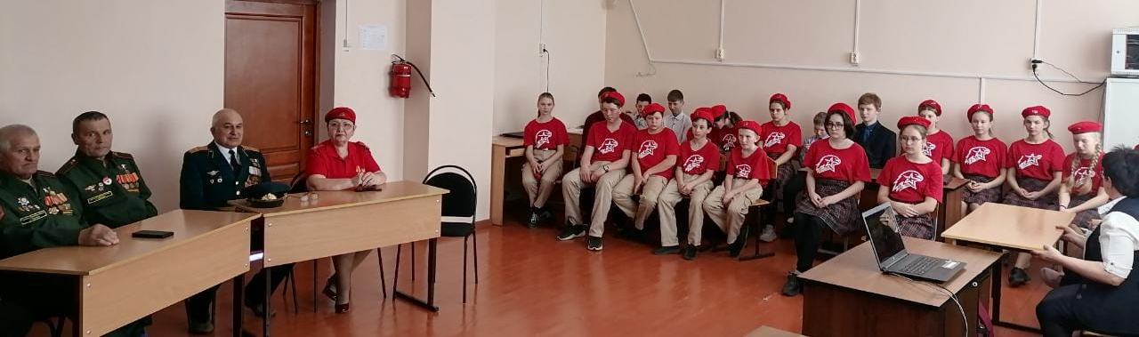
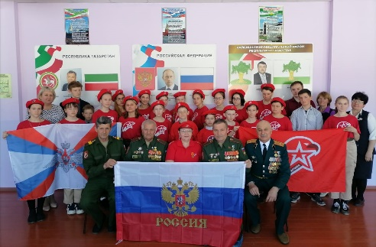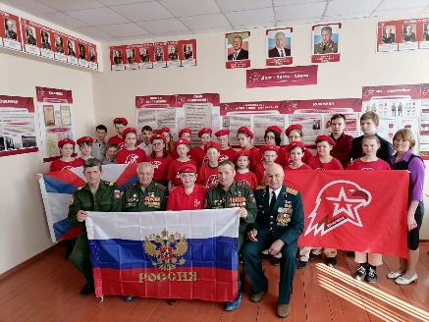
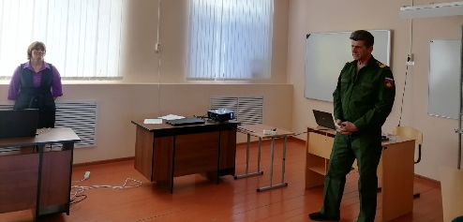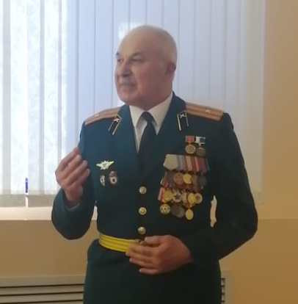
- 25.03.22 Урок Мужества: День рождения Саши Чекалина (1925), Героя Советского Союза. Telegram.
Ссылка будет позже.

- 25-26.03.22 Флешмоб: «Год сохранения культурного наследия народов Кайбицкого муниципального района Республики Татарстан»
https://t.me/yunarmiya_kaibych_rt/80
Отряд имени полного кавалера ордена Славы Тимура Гарафутдиновича Назмутдинова. Telegram.

- 27.03.22 День войск национальной гвардии России. Telegram.
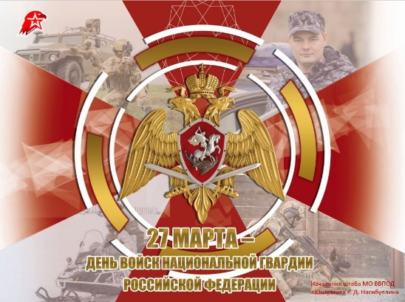

27 марта в России отмечают день Росгвардии — войск, защищающих страну от внутреннего врага, преступников и террористов.

- 27.03.22 Памятная дата военной истории России. В этот день в 1111 году русские дружины разбили половецкое войско. Telegram.
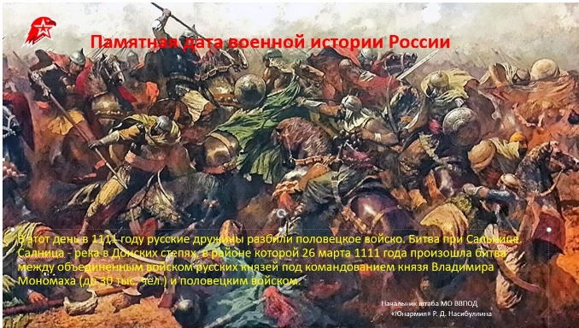

Памятная дата военной истории России: В этот день в 1111 году русские дружины разбили половецкое войско. Битва при Сальнице. Салница - река в Донских степях, в районе которой 26 марта 1111 года произошла битва между объединенным войском русских князей под командованием князя Владимира Мономаха (до 30 тыс. чел.) и половецким войском.

- В течение всего времени Акция «Письмо солдату» (ЛНР и ДНР). Telegram.
https://t.me/yunarmiya_kaibych_rt/83
- Ответ на солдатское письмо. Юнармейцы отряда им Героя Советского Союза М.К.Кузьмина получили ответ от рядового Российской Армии, юнармейца, Васильева Константина.
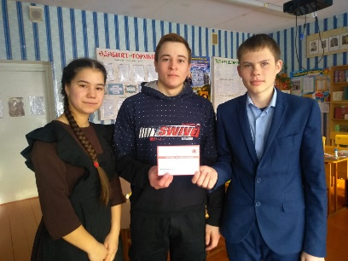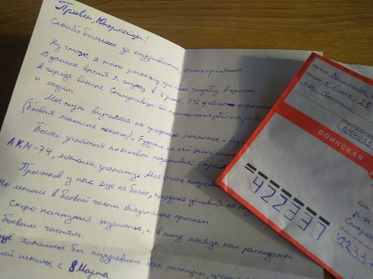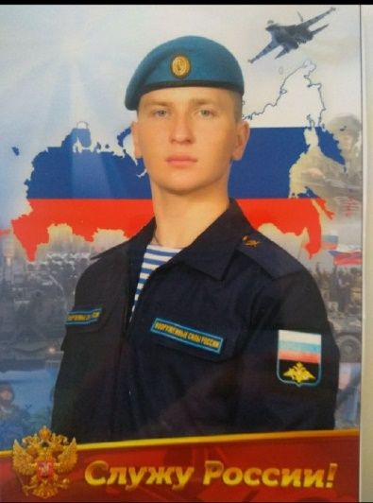
- Юнармейцы отряда имени кавалера ордена Тудового Красного знамени Е. Г. Тутаева приняли участие в акции "Письмо солдату".
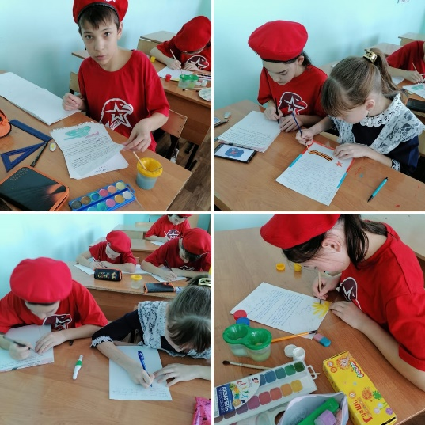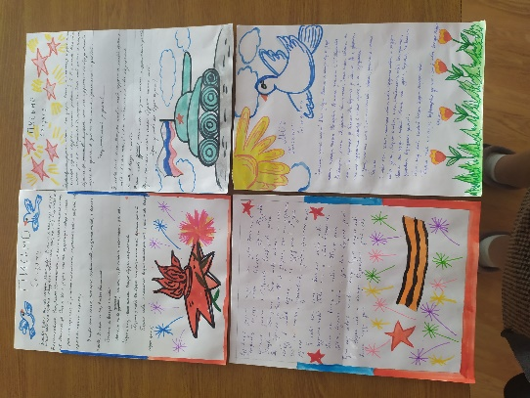
- Хөрмәте Анатолий Григорьевич, Сезне олуг юбилеегыз белэн котлыйбыз. Тормыш күге кайгыларсыз, аяз булсын, Һәр иртәдә Сезне бәхет көтеп торсын, Һәр туар көн бэхет, муллык алып килсен! Днем рождения ветеран педагогического труда!
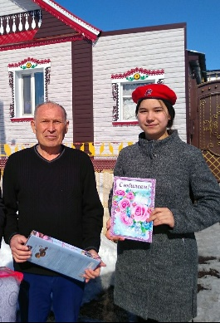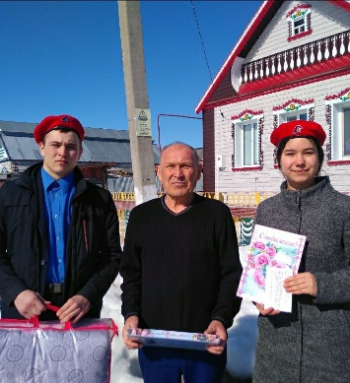

План
основных мероприятий МО ВВПОД «Юнармия» Кайбицкого муниципального района РТ
с 24-31.03. 2022.
№ | Мероприятие | Дата | Место | Ответственные
1 | Совершенствование юнармейских навыков | В течении всего времени | Во всех юнармейских отрядах | Штаб МО ВВПОД «Юнармия»  Координаторы  Командиры  Юнкоры  Учителя ОБЖ
2 | Юнармейские каникулы «Я жду скворцов». Конкурс на лучшее фото, стих, эссе. Участие в муниципальном конкурсе «Лучший скворечник» | В течении всего времени | Во всех юнармейских отрядах | Штаб МО ВВПОД «Юнармия»  Координаторы  Командиры  Юнкоры  Учителя технологии
3 | Организация поддержки президента и Российских войск в связи с событиями на Украине. | В течении всего времени | Во всех юнармейских отрядах | Штаб МО ВВПОД «Юнармия»  Координаторы  Командиры  Юнкоры  Учителя ОБЖ
4 | Участие в сборе гуманитарной помощи. | В течении всего времени | Во всех юнармейских отрядах | Штаб МО ВВПОД «Юнармия»  Координаторы  Командиры  Юнкоры  Учителя ОБЖ
5 | Акция «Письмо солдату» (ЛНР и ДНР) | В течении всего времени | Во всех юнармейских отрядах | Штаб МО ВВПОД «Юнармия»  Координаторы  Командиры  Юнкоры  Учителя ОБЖ
6 | Федоров И.М. стал Героем Советского Союза.(24.03.45) (Укр.фр.) | 24.03.22 | Отряд имени Героя Советского Союза Ивана Михайловича Федорова. «Хозесановская СОШ» | Штаб МО ВВПОД «Юнармия»  Координаторы  Командиры  Юнкоры  Учителя ОБЖ
 | Субботин И.П. стал полным кавалером Славы. (24.03.45) Приб.фр. | 24.03.22 | Отряд имени Полного кавалера ордена Славы Ивана Павловича Субботина. «Ульянковская ООШ» | Штаб МО ВВПОД «Юнармия»  Координаторы  Командиры  Юнкоры  Учителя ОБЖ
 | Платонов В.Р.(24.03.45) Стал полным кавалером Славы. (Укр.фр.) | 24.03.22 | Отряд имени Полного кавалера ордена Славы Ивана Павловича Субботина. «Ульянковская ООШ» | Штаб МО ВВПОД «Юнармия»  Координаторы  Командиры  Юнкоры  Учителя ОБЖ
7 | Урок Мужества: День рождения Саши Чекалина (1925), Героя Советского Союза | 25.03.22 | Отряд имени кавалера ордена Красной Звезды Фатих Багаутдинович Шафигуллина | Штаб МО ВВПОД «Юнармия»  Координаторы  Командиры  Юнкоры  Учителя ОБЖ
 | Флешмоб: «Год сохранения культурного наследия народов Кайбицкого муниципального района Республики Татарстан» | 25.03.22 | 1.Отряд имени Полного кавалера Славы И.П. Субботина. (Ульянково)  2.Отряд имени кавалера ордена Трудового Красного Знамени Е.Г.Тутаева | Штаб МО ВВПОД «Юнармия»  Координаторы  Командиры  Юнкоры  Учителя ОБЖ
8 | Политинформация на тему: Советские войска вышли на границу СССР. (26 марта 1944г.) | 26.03.22 | Во всех юнармейских отрядах | Штаб МО ВВПОД «Юнармия»  Координаторы  Командиры  Юнкоры  Учителя ОБЖ
9 | Политинформация: 315 лет назад Петр I издал указ о защите Отечества (1707) | 27.03.22 | Во всех юнармейских отрядах | Штаб МО ВВПОД «Юнармия»  Координаторы  Командиры  Юнкоры  Учителя ОБЖ
10 | Флешмоб:«Год сохранения культурного наследия народов Кайбицкого муниципального района Республики Татарстан» | 31.03.22 | 1.Отряд имени Героя Советского Союза А.Е.Кошкина. (Большое Подберезье.  2.Отряд имени кавалера ордена Красной Звезды Ф. Б. Шафигуллина (Мурали ) | Штаб МО ВВПОД «Юнармия»  Координаторы  Командиры  Юнкоры  Учителя ОБЖ
11 | Продолжение акции «Дорога к обелиску». Уборка территорий памятников. Уборка снега, мусора. | В течении всего времени | Во всех юнармейских отрядах | Штаб МО ВВПОД «Юнармия»  Координаторы  Командиры  Юнкоры  Учителя ОБЖ

Начальник штаба МО ВВПОД «Юнармия» Р.Д. Насибуллина.

